Apuntes de la unidad 2.
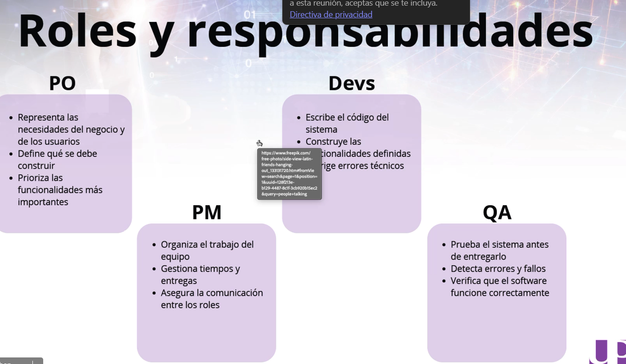

41 comando de terminal que debemos conocer, referencia https://platzi.com/blog/41-comandos-terminal/
Git: es una herramienta para el control de versiones y trabajo colaborativo creado por Linux Torvalds
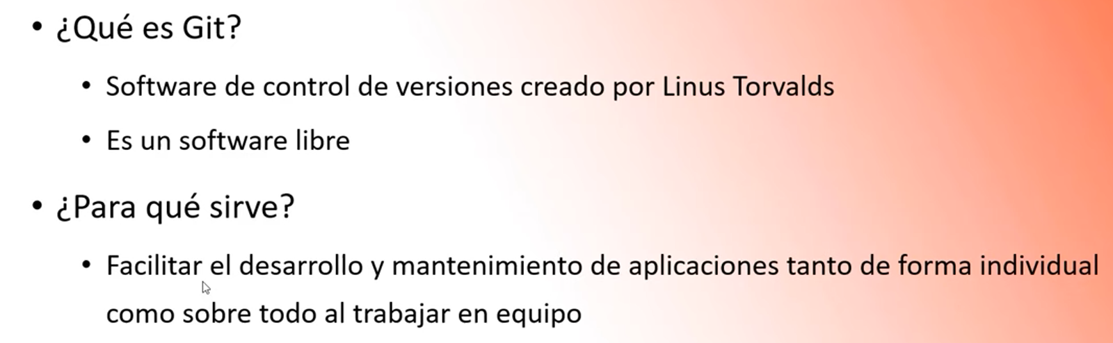
Funcionalidades, guarda en tiempo real para cambios, trabajo por ramas es decir varios usuarios y luego fusiona dicho trabajo.
Para esto te invitamos a explorar el siguiente material:
- Documentación de Git:
Git-Documentation.(s.f). Fast-version-control. Git
- Plataformas web
  - GitHub.
  - GitLab.
- Interfaz gráfica
GitHub Desktop.
- Pildorasinformaticas. (2020, 29 agosto). Curso GIT Introducción vídeo 1 [Vídeo].
- Donde descargar Git https://git-scm.com/
- Mas información de cursos https://www.pildorasinformaticas.es/
Mi cuenta de GitHub la cree con mi correo Gmail.
Nombre de usuario: jerssonmendoza14-stack

